第二届全国高校软件定义网络（SDN）
应用创新开发大赛报告书

第一题：基础题（22分）
第 1小题：简单网络（10分）
1.1 SDN简单网络搭建思路
平台：Ubuntu14.04 + POX + mininet
PC主机上运行Ubuntu14.04操作系统，安装POX作为SDN Openflow环境的控制器。
PC机器上安装VMBox，其中运行带有Mininet的虚拟机，用来模拟OpenFlow中的交换机以及实现简单的自定义拓扑结构。
1.1.1 安装POX并运行
安装POX及POXDesk组件：
POXDesk组件不是必须安装的，但是为了方便显示，可以使用localhost:8000界面中显示其可视化界面（在本小题中并未使用这个组件）
git clone git://git.openwrt.org/14.07/openwrt.git

git clone https://github.com/noxrepo/pox
cd pox
git checkout betta
cd ext
git clone https://github.com/MurphyMc/poxdesk
cd poxdesk
wget http://downloads.sourceforge.net/qooxdoo/qooxdoo-2.0.2-sdk.zip
unzip qooxdoo-2.0.2-sdk.zip
mv qooxdoo-2.0.2-sdk qx
cd poxdesk
./generate.py
cd ../../..
运行POX
pox.py是用来启动POX，如果需要加入其他组件（比如，forwarding中的l2_learning、web组件等）可直接空格后输入，由于本题并不需要使用这些组件，因此只需要执行pox.py即可，后面的py是方便在开启POX控制器后，使用Python对与控制器相连的各个交换机进行一系列操作。
./pox.py py
启动后如图所示：
1.1.2 安装带有Mininet的虚拟机
安装VirtualBox
下载Mininet镜像文件并添加：
需要对虚拟机的网络进行一系列的配置，配置结果如图：
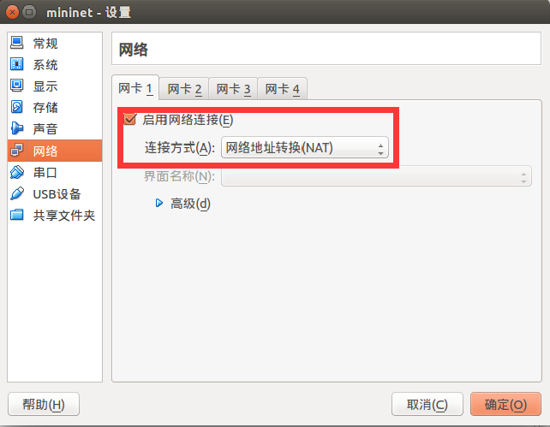
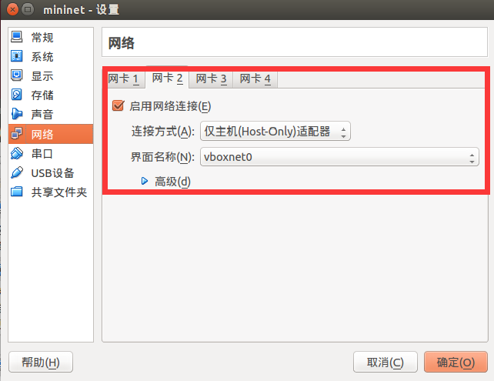
启动Mininet
密码和用户名均为mininet，mn的运行需要在root权限下进行。
对网卡进行配置：
启用eth1网卡：
sudo dhclient eth1
最后我们还须要将第二块网卡的设备参加到mininet的收集设备文件中，这样我们重启之后就能一直看到两块网卡了：
sudo vi /etc/network/interfaces
auto eth1
iface eth1 inet dhcp

因为我们需要对整个网络进行自定义的拓扑结构，拓扑结构如图：
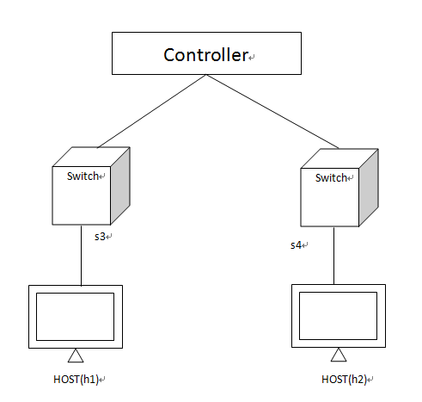
因为在mininet/custom/topo-2sw-2host.py文件已经有系统自定义的拓扑代码，并且符合本小题的要求，于是可以直接使用。
在mininet中输入如下代码以启动模拟的拓扑结构：
mn --custom mininet/custom/topo_2sw_2host.py --topo mytopo --controller=remote,ip=192.168.56.1,port=6633

1.2 实现具体操作
1.2.1 使得两台主机能够ping通
我们在mininet中尝试ping指令，发现h1和h2并不能够ping通：
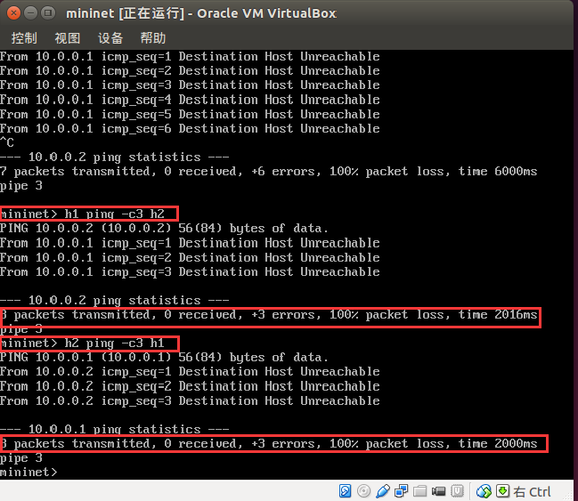
并且通过远程进入mininet查看流表，可以发现没有流表，所以h1和h2不能ping通。
在刚刚开启的POX控制器命令行中敲入如下代码，以引用进POX自带的库以方便对流表进行操作：
from pox.lib.addresses import IPAddr
from pox.lib.addresses import EthAddr
import
pox.openflow.libopenflow_01 as of
core.openflow.connections.keys()
最后一句代码是获得一个当前交换机的key以能够对其进行一系列操作，本次操作中获得的两个主机的key如图所示：
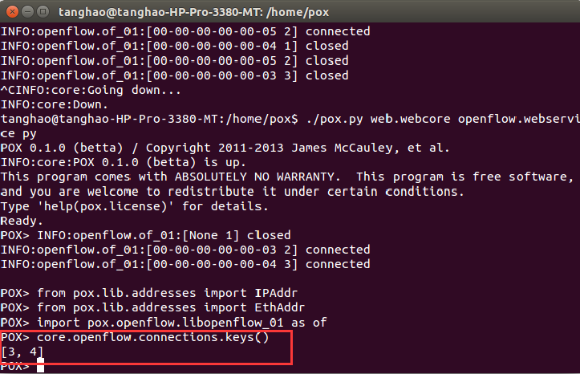
因为只需要使得两个主机h1和h2能够ping通，因此这里不需要特别的对于ip和mac地址的匹配进行操作。对名为s3的交换机进行如下的流表增加：
msg = of.ofp_flow_mod(command=0)
msg.match.in_port = 2
msg.actions.append(of.ofp_action_output(port = 1))
core.openflow.connections[3].send(msg)

msg = of.ofp_flow_mod(command=0)
msg.match.in_port = 1
msg.actions.append(of.ofp_action_output(port = 2))
core.openflow.connections[3].send(msg)
此时使用在远程控制mininet的窗口中输入
dpctl dump-flows tcp:127.0.0.1:6634
可以看到此时已经成功下放如下的流表：
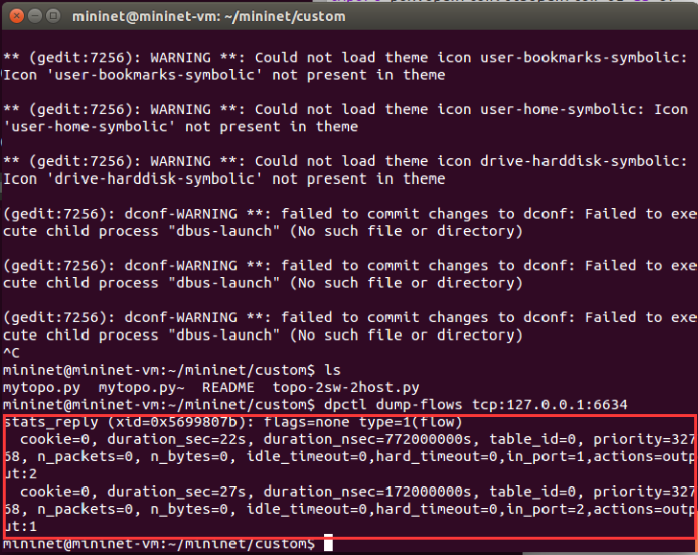
对名为s4的交换机进行如下的流表增加操作：
msg = of.ofp_flow_mod(command=0)
msg.match.in_port = 2
msg.actions.append(of.ofp_action_output(port = 1))
core.openflow.connections[4].send(msg)

msg = of.ofp_flow_mod(command=0)
msg.match.in_port = 1
msg.actions.append(of.ofp_action_output(port = 2))
core.openflow.connections[4].send(msg)
此时继续查看流表：
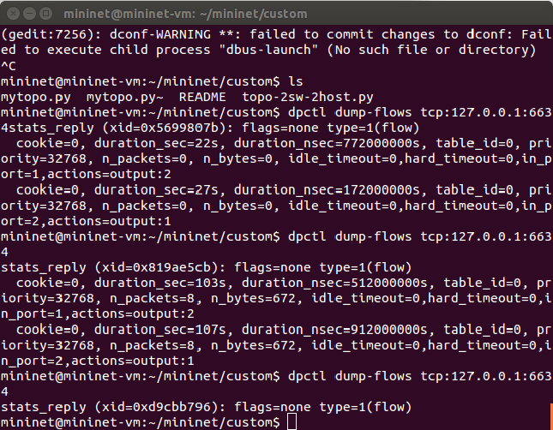
此时，尝试在mininet中进行h1和h2的ping操作，能够发现此时的h1和h2能够ping通：
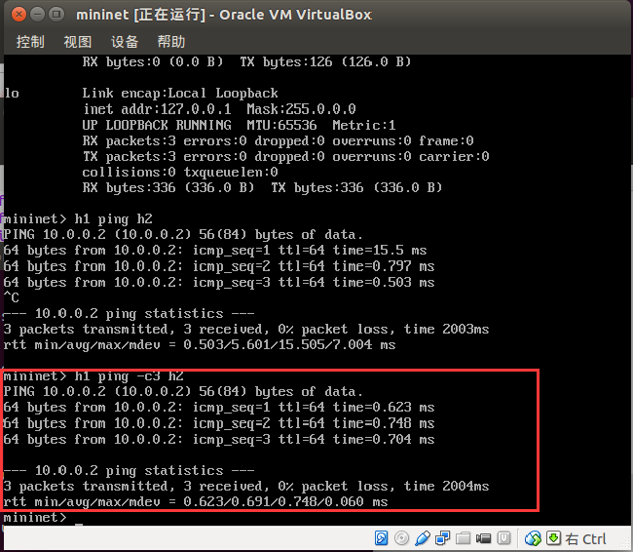
1.2.2 修改POX使得两台主机不能够ping通：
在POX控制器的窗口中输入如下命令，即删除两台交换机s3和s4中的所有流表：
msg = of.ofp_flow_mod(command=3)
core.openflow.connections[3].send(msg)

msg = of.ofp_flow_mod(command=3)
core.openflow.connections[4].send(msg)
此时，继续查看流表，可以发现所有在两台交换机上的流表均已被删除：
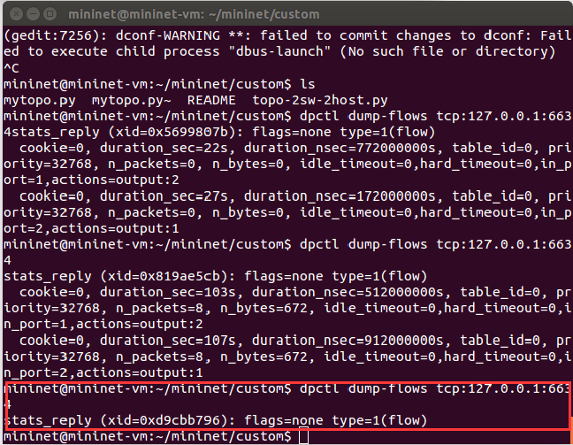
因此，此时的h1和h2是不能够被ping通的：
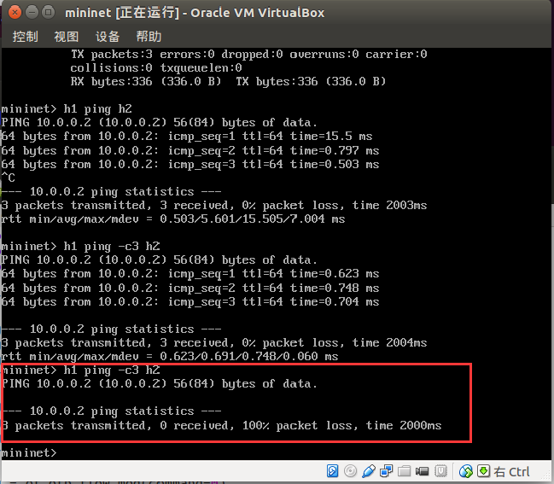
至此，本小题要求功能全部完成。

第 2 小题：访问限制（12 分）
1.1 实现环境及拓扑图
用在第一小题中搭建好的平台进行试验。
平台：Ubuntu14.04 + POX + mininet
PC主机上运行Ubuntu14.04操作系统，安装POX作为SDN Openflow环境的控制器。
PC机器上安装VMBox，其中运行带有Mininet的虚拟机，用来模拟OpenFlow中的交换机以及实现简单的自定义拓扑结构。
该题拓扑结构如图所示：
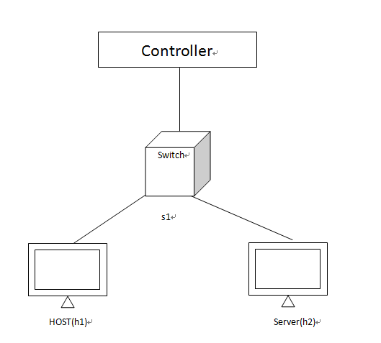
该拓扑图与第一小题中的拓扑图基本相同，只是利用mininet中自带的SimpleHTTPServer的功能将h2变为一台简易的服务器。
1.2 实现基本思想
因为本题要通过对流表的操作使得h1对于Server进行时间有限的限制访问，所以在POX控制器中必须设置定时器。当h1对于Server的访问的包并未能再交换机中得到匹配流表项而交给POX控制器时，控制器对该消息进行判断并与上一次h1访问Server时间进行比较，如果大于10s则下放相应的流表，如果小于10s则放弃来自于h1的包。
1.3 操作步骤
1.3.1 启动mininet
在本题中，简化了拓扑结构，因此只需要启动默认的mn即可，命令如下：
mn --controller=remote,ip=192.168.56.1,port=6633
1.3.2 编写代码以实现限制访问功能
利用POX为我们提供的其根目录下得ext文件夹，我们可以在其中编写我们自己的project代码以实现我们所想要的功能，比如l2_learning或者l3_learning等，现在在ext目录下创建名为limitedconnection.py的文件，其代码如下，因为我们只需要做到简单的限制访问，因此在流表中也只需要对出入端口进行匹配和设置即可完成相应的要求：
from pox.core import core
import pox.openflow.libopenflow_01 as of
from pox.lib.util import dpid_to_str
from pox.lib.util import str_to_bool
import time

log = core.getLogger()

class limitedConnection(object):
lasttime = 0
def __init__ (self, connection):
self.connection = connection
self.lasttime = 0
connection.addListeners(self)

def _handle_PacketIn(self,event):
packet = event.parsed
if event.port == 1:
if self.lasttime == 0:
self.lasttime = time.time()
msg = of.ofp_flow_mod()
msg.idle_timeout = 1
msg.hard_timeout = 30
msg.match = of.ofp_match.from_packet(packet, event.port)
msg.actions.append(of.ofp_action_output(port = 2))
msg.data = event.ofp
self.connection.send(msg)
log.info("Add flow in_port = 1,actions=output_port = 2")
else:
if time.time()-self.lasttime >= 10:
self.lasttime = time.time()
msg = of.ofp_flow_mod()
msg.idle_timeout = 1
msg.hard_timeout = 30
msg.match = of.ofp_match.from_packet(packet, event.port)
msg.actions.append(of.ofp_action_output(port = 2))
msg.data = event.ofp
self.connection.send(msg)
log.info("Add flow in_port = 1,actions=output_port = 2")
else:
nexttime = time.time() - self.lasttime
msg = of.ofp_flow_mod()
msg.idle_timeout = 1
msg.hard_timeout = 30
msg.match = of.ofp_match.from_packet(packet, event.port)
msg.actions.append(of.ofp_action_output(port = 1))
msg.data = event.ofp
self.connection.send(msg)
log.info("Add flow in_port = 1,actions=output_port = 1")
log.info("Next available access remain:")
log.info(nexttime)

if event.port == 2:
msg = of.ofp_flow_mod()
msg.idle_timeout = 10
msg.hard_timeout = 30
msg.match = of.ofp_match.from_packet(packet, event.port)
msg.actions.append(of.ofp_action_output(port = 1))
msg.data = event.ofp
self.connection.send(msg)
log.info("Add flow in_port = 2,actions=output_port = 1")

class limited(object):
def __init__ (self):
core.openflow.addListeners(self)

def _handle_ConnectionUp(self,event):
limitedConnection(event.connection)

def launch():
core.registerNew(limited)
1.3.3 启动POX并完成测试
在这里启动时，我们要加入我们刚才创建的组件，所以输入如下命令：
./pox.py limitedconnection
这样，带有limitedconnection组件的POX控制器便已经成功启动了。接着进入mininet中对于h2进行设置，使其成为一个SimpleHTTPServer：
h2 python -m SimpleHttpServer 90 &
此时尝试从h1向Server（h2）发送请求：
h1 wget h2
本次的请求能够完成，因为h1是在10s内的第一次访问，接下来的10s中h1将不能够对于Server（h2）进行访问，其测试结果如下，这是在10s内尝试多次访问时，POX控制器下放的流表以及计时的结果：
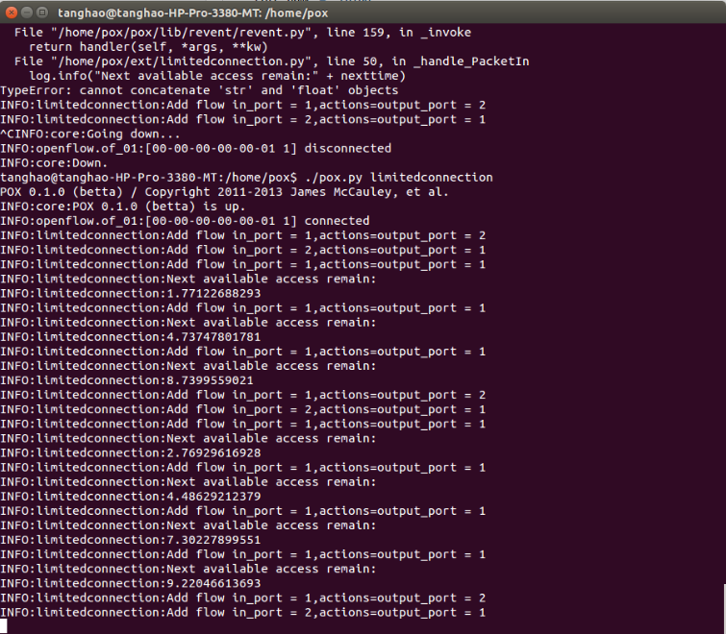
下图为在mininet中，h1对于Server（h2）尝试多次请求时的结果。在23:14:06成功发送并且接受请求，不难看出在10s内的任意一次访问都无法被实现，在23:14:18秒时的请求被成功响应：
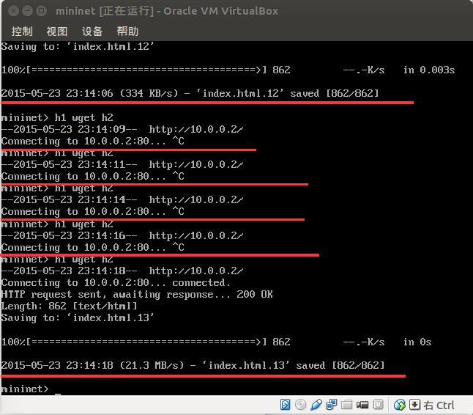
至此，第2小题要求结果已经全部实现。

第二题：提高题（28分）
第 1 小题：代理访问（12 分）
1.1 试验平台及拓扑图
用在第一小题中搭建好的平台进行试验。
平台：Ubuntu14.04 + POX + mininet
PC主机上运行Ubuntu14.04操作系统，安装POX作为SDN Openflow环境的控制器。
PC机器上安装VMBox，其中运行带有Mininet的虚拟机，用来模拟OpenFlow中的交换机以及实现简单的自定义拓扑结构。
该题拓扑结构如图所示：
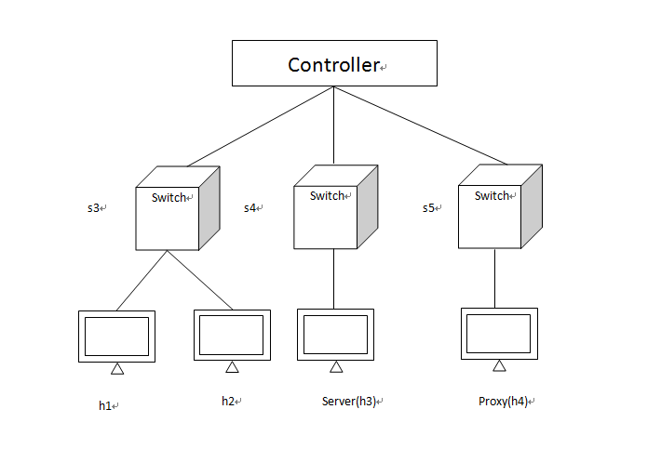
1.2 实现思路
其实Server和ProxyServer实现相同功能，只需要限制对于Proxy的用户访问，即设置对应的流表项，对于来自h1的请求予以转发给Proxy，而对于来自h2的请求丢弃即可实现该功能。本题利用POX控制器提供的openflow.webservice和web.webcore组件，以实现对localhost:8008/OF/这个url以POST形式传送并且接受json格式的数据，从而利用其API可以实现对于流表的查询删除增加等操作，在最后一小题中也是使用这个思想来完成的。
1.3 操作步骤
1.3.1 启动mininet
首先，在mininet/custom下编写my_topo.py实现上图的拓扑结构图：
from mininet.topo import Topo

class MyTopo( Topo ):
"Simple topology example."

def __init__( self ):
"Create custom topo."

# Initialize topology
Topo.__init__( self )

# Add hosts and switches
leftHost1 = self.addHost( 'h1' )
leftHost2 = self.addHost( 'h2' )
middleHost = self.addHost( 'h3' )
rightHost = self.addHost( 'h4' )
leftSwitch = self.addSwitch( 's3' )
middleSwitch = self.addSwitch( 's4' )
rightSwitch = self.addSwitch( 's5' )

# Add links
self.addLink( leftHost2, leftSwitch )
self.addLink( leftHost1, leftSwitch )
self.addLink( leftSwitch, middleSwitch )
self.addLink( middleSwitch, rightSwitch )
self.addLink( rightHost, rightSwitch )
self.addLink( middleHost, middleSwitch )

topos = { 'mytopo': ( lambda: MyTopo() ) }
在mininet中启动该拓扑结构：
mn --custom mininet/custom/my_topo.py --topo mytopo --controller=remote,ip=192.168.56.1,port=6633
并设置h3和h4分别为Server和ProxyServer：
h3 -m SimpleHTTPServer 80 &
h4 -m SimpleHttpServer 80 &
1.3.2 编写代码以实现功能
创建Q3.py，并且写入如下代码以实现对三个控制器流表的设置：
import os
import json
import urllib
import urllib2

query = {"method":"get_switches","id":1}
url='http://127.0.0.1:8000/OF/'
h1 = "82:7e:57:ae:74:1a"
h2 = "1a:80:a0:63:cc:65"
h3 = "76:e4:4e:ef:05:73"
h4 = "ee:e5:ab:66:0d:82"

def get_switch():
jdata = json.dumps(query)
req = urllib2.Request(url, jdata)
response = urllib2.urlopen(req)
return response.read()

def get_switch_desc(dpid):
query = {}
params = {}
params["dpid"] = dpid
query["params"] = params
query["method"] = "get_switch_desc"
query["id"] = "1"
print query
jdata = json.dumps(query)
req = urllib2.Request(url, jdata)
response = urllib2.urlopen(req)
return response.read()

def get_flow_stats(dpid):
query = {}
params = {}
params["dpid"] = dpid
query["params"] = params
query["method"] = "get_flow_stats"
query["id"] = "1"
print query
jdata = json.dumps(query)
req = urllib2.Request(url, jdata)
response = urllib2.urlopen(req)
return response.read()

def decode_switch(response):
def acquire_switch(result):
for element in result["result"]:
print element["dpid"]

def acquire_ports(result):
for element in result["result"]:
for device in element["ports"]:
print device
result = json.loads(response)
print response
acquire_ports(result)
acquire_switch(result)

def decode_switch_desc(response):
print response

def decode_switch_flow_stats(response):
print response

def set_table(dpid , flows):
query = {}
params = {}
params["flows"] = flows
params["dpid"] = dpid
query["method"] = "set_table"
query["id"] = "1"
query["params"] = params
print query
jdata = json.dumps(query)
req = urllib2.Request(url, jdata)
response = urllib2.urlopen(req)
return response.read()
def config_s3 ():
flows = []
flow_item = {}
match = {}
actions = []
action_item = {}
action_item["type"] = "OFPAT_OUTPUT"
action_item["port"] = 1
actions.append(action_item)
match["dl_dst"] = h2
flow_item["actions"] = actions
flow_item["match"] = match
flow_item["idle_timeout"] = 0
flow_item["hard_timeout"] = 0
flows.append(flow_item)

flow_item = {}
match = {}
actions = []
action_item = {}
action_item["type"] = "OFPAT_OUTPUT"
action_item["port"] = 2
actions.append(action_item)
match["dl_dst"] = h1
flow_item["actions"] = actions
flow_item["match"] = match
flow_item["idle_timeout"] = 0
flow_item["hard_timeout"] = 0
flows.insert(1,flow_item)

flow_item = {}
match = {}
actions = []
action_item = {}
action_item["type"] = "OFPAT_OUTPUT"
action_item["port"] = 3
actions.append(action_item)
match["dl_dst"] = h3
flow_item["actions"] = actions
flow_item["match"] = match
flow_item["idle_timeout"] = 0
flow_item["hard_timeout"] = 0
flows.insert(1,flow_item)

flow_item = {}
match = {}
actions = []
action_item = {}
action_item["type"] = "OFPAT_OUTPUT"
action_item["port"] = 3
actions.append(action_item)
match["dl_dst"] = h4
flow_item["actions"] = actions
flow_item["match"] = match
flow_item["idle_timeout"] = 0
flow_item["hard_timeout"] = 0
flows.insert(1,flow_item)

flow_item = {}
match = {}
actions = []
action_item = {}
action_item["type"] = "OFPAT_OUTPUT"
action_item["port"] = 1
actions.append(action_item)
match["dl_dst"] = h4
match["dl_src"] = h2
flow_item["actions"] = actions
flow_item["match"] = match
flow_item["idle_timeout"] = 0
flow_item["hard_timeout"] = 0
flows.insert(1,flow_item)

flow_item = {}
match = {}
actions = []
action_item = {}
action_item["type"] = "OFPAT_OUTPUT"
action_item["port"] = "OFPP_ALL"
actions.append(action_item)
match["dl_dst"] = "ff:ff:ff:ff:ff:ff"
flow_item["actions"] = actions
flow_item["match"] = match
flow_item["idle_timeout"] = 0
flow_item["hard_timeout"] = 0
flows.insert(1,flow_item)

print flows
set_table("00-00-00-00-00-03",flows)

def config_s4 ():
flows = []
flow_item = {}
match = {}
actions = []
action_item = {}
action_item["type"] = "OFPAT_OUTPUT"
action_item["port"] = 1
actions.append(action_item)
match["dl_dst"] = h2
flow_item["actions"] = actions
flow_item["match"] = match
flow_item["idle_timeout"] = 0
flow_item["hard_timeout"] = 0
flows.append(flow_item)

flow_item = {}
match = {}
actions = []
action_item = {}
action_item["type"] = "OFPAT_OUTPUT"
action_item["port"] = 1
actions.append(action_item)
match["dl_dst"] = h1
flow_item["actions"] = actions
flow_item["match"] = match
flow_item["idle_timeout"] = 0
flow_item["hard_timeout"] = 0
flows.insert(1,flow_item)

flow_item = {}
match = {}
actions = []
action_item = {}
action_item["type"] = "OFPAT_OUTPUT"
action_item["port"] = 2
actions.append(action_item)
match["dl_dst"] = h4
flow_item["actions"] = actions
flow_item["match"] = match
flow_item["idle_timeout"] = 0
flow_item["hard_timeout"] = 0
flows.insert(1,flow_item)

flow_item = {}
match = {}
actions = []
action_item = {}
action_item["type"] = "OFPAT_OUTPUT"
action_item["port"] = 3
actions.append(action_item)
match["dl_dst"] = h3
flow_item["actions"] = actions
flow_item["match"] = match
flow_item["idle_timeout"] = 0
flow_item["hard_timeout"] = 0
flows.insert(1,flow_item)

flow_item = {}
match = {}
actions = []
action_item = {}
action_item["type"] = "OFPAT_OUTPUT"
action_item["port"] = "OFPP_ALL"
actions.append(action_item)
match["dl_dst"] = "ff:ff:ff:ff:ff:ff"
flow_item["actions"] = actions
flow_item["match"] = match
flow_item["idle_timeout"] = 0
flow_item["hard_timeout"] = 0
flows.insert(1,flow_item)
print flows
set_table("00-00-00-00-00-04",flows)

def config_s5 ():
flows = []
flow_item = {}
match = {}
actions = []
action_item = {}
action_item["type"] = "OFPAT_OUTPUT"
action_item["port"] = 1
actions.append(action_item)
match["dl_dst"] = h2
flow_item["actions"] = actions
flow_item["match"] = match
flow_item["idle_timeout"] = 0
flow_item["hard_timeout"] = 0
flows.append(flow_item)

flow_item = {}
match = {}
actions = []
action_item = {}
action_item["type"] = "OFPAT_OUTPUT"
action_item["port"] = 1
actions.append(action_item)
match["dl_dst"] = h1
flow_item["actions"] = actions
flow_item["match"] = match
flow_item["idle_timeout"] = 0
flow_item["hard_timeout"] = 0
flows.insert(1,flow_item)

flow_item = {}
match = {}
actions = []
action_item = {}
action_item["type"] = "OFPAT_OUTPUT"
action_item["port"] = 2
actions.append(action_item)
match["dl_dst"] = h4
match["dl_src"] = h1
flow_item["actions"] = actions
flow_item["match"] = match
flow_item["idle_timeout"] = 0
flow_item["hard_timeout"] = 0
flows.insert(1,flow_item)

flow_item = {}
match = {}
actions = []
action_item = {}
action_item["type"] = "OFPAT_OUTPUT"
action_item["port"] = 1
actions.append(action_item)
match["dl_dst"] = h4
match["dl_src"] = h2
flow_item["actions"] = actions
flow_item["match"] = match
flow_item["idle_timeout"] = 0
flow_item["hard_timeout"] = 0
flows.insert(1,flow_item)

flow_item = {}
match = {}
actions = []
action_item = {}
action_item["type"] = "OFPAT_OUTPUT"
action_item["port"] = "OFPP_ALL"
actions.append(action_item)
match["dl_dst"] = "ff:ff:ff:ff:ff:ff"
flow_item["actions"] = actions
flow_item["match"] = match
flow_item["idle_timeout"] = 0
flow_item["hard_timeout"] = 0
flows.insert(1,flow_item)
print flows
set_table("00-00-00-00-00-05",flows)

flows = []
flow_item = {}
match = {}
actions = []
action_item = {}
action_item["type"] = "OFPAT_OUTPUT"
action_item["port"] = "OFPP_ALL"
actions.append(action_item)
flow_item["actions"] = actions
flow_item["match"] = match
flow_item["idle_timeout"] = 10
flows.append(flow_item)

config_s3()
config_s4()
config_s5()
#response = set_table("00-00-00-00-00-04" , flows)
#print response
#response = get_switch_desc("00-00-00-00-00-04")
#decode_switch_desc(response)
response = get_flow_stats("00-00-00-00-00-03")
decode_switch_flow_stats(response)
#response = get_switch()
#decode_switch(response)

1.3.3 启动POX
因为在本题中使用了POX的两个组件，因此启动时要将这两个组件添加进去：
./pox.py openflow.webservice web.webcore
进入刚才创建Q3.py的目录中执行：
python Q3.py
即可看到现在的各个控制器中的流表项均已成功添加：
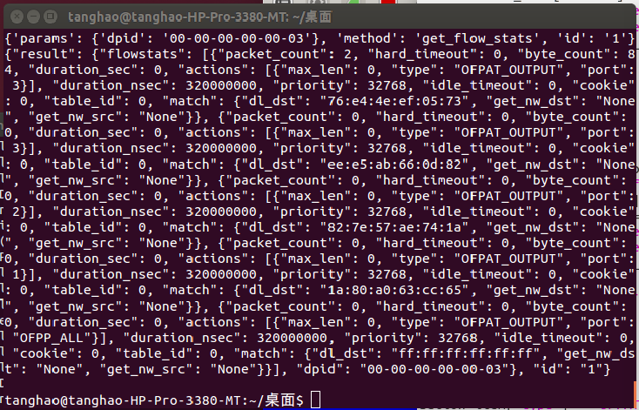

1.4 试验结果
在本题试验的设置中，代理服务器为h1可以访问，h2不能够访问。在mininet中从h1中分别请求服务器和代理服务器的信息：
h1 wget h3
h1 wget h4
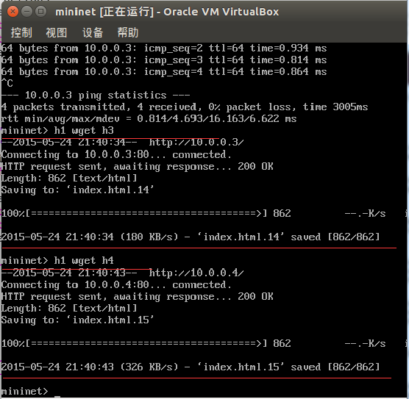
h1对于两台服务器的访问均可完成。
h2分别请求服务器和代理服务器：
h2 wget h3
h2 wget h4
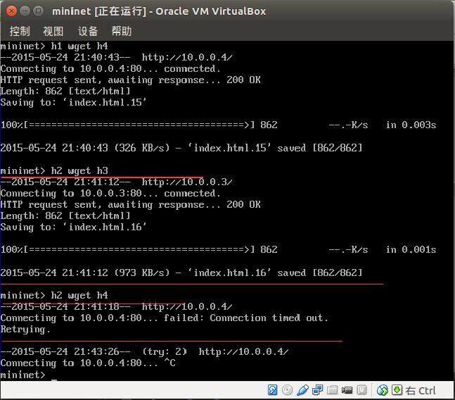
可以看到，h2对于Server的访问可以正常执行，而对于ProxyServer的访问超时而不能够完成，因为代理服务器只对h1开放了服务。
至此，本题要求完成的内容全部实现。

第 2 小题：流表管理（16 分）

第三题：设计题（50 分）
基于网络编码和SDN的无线Mesh网络关键技术研究
背景介绍:
无线Mesh网(Wireless Mesh Network，WMN)是一种由网状分布的Mesh节点构成，通过网络自组织和多跳转发机制，实现节点间互连的组网技术。WMN以其低成本和部署灵活性等内在优势得到学术界和产业界的广泛关注。
无线链路传输质量和无线多跳路由协议设计是影响无线多跳网络性能的主要因素。首先，无线链路的多径衰减、链路冲突等固有性质，导致无线传输的差错率普遍较大，基于传统路由方法的WMN在可靠性、吞吐、延迟等方面表现不佳。但是，无线链路相对有线链路也存在一些独特的优势，比如由于其广播特性，多个用户共享同一个衰减信道，每个用户独立衰减，广播报文交付到用户节点集合的成功率远远超过交付到某个确定用户节点的成功率；同时无线链路的广播本质也提供了更多的编码机会。编码机会路由(Network Coding Opportunistic Routing NCOR)是一类本质上区别于传统路由方法的新型路由方法，它们利用了无线链路的广播特性和网络编码的纠删码特性与吞吐增益，可以显著提高WMN的传输性能。因此基于NCOR的WMN研究具有重要意义。
作为学术界长期努力实现计算机网络可编程化工作的一部分，软件定义网络(Software Defined Network SDN)技术较好的实现了计算机网络控制平面和数据平面的分离，并提供完善的数据平面控制API，为设计和管理网络提供了一种新的解决方案。基于SDN技术不仅可以提高网络性能还可以明显改善设计和管理的灵活性。对于传输资源受限、软硬件环境更加复杂且协议软件更新速度更快的无基础设施无线网络来说，SDN可以发挥更加明显的作用，可以在诸如传输资源分配，负载均衡，公平性保证，减少报文冲突，提高传输效率和部署管理灵活性等问题提供新的解决方案。而且，在基于NCOR的WMN中，软件定义网络技术框架还为解决NCOR的候选转发节点集合选择、转发份额分配计算、多流速率控制等问题提供了更加灵活高效的实现方法。
因此，结合软件定义技术和网络编码技术研究改善无线Mesh网络的传输效率和部署管理灵活性的关键技术具有重要意义。

可行性分析：
1.软件定义WMN组网技术研究
研究在高吞吐率、高负载、无线多跳的编码WMN网络中设计实现SDN控制平面和数据平面接口的实现技术，实现网络信息采集、控制指令传输和应急数据转发等工作机制；研究符合SDN规范、满足编码机会路由要求的无线路由器扩展技术。
2.编码机会路由的成本-效率优化研究
研究描述机会转发的多径特性和网络的纠删码特性的成本-效用优化模型，求解最优的候选转发节点集合和转发任务分配方案，设计能够反应邻接点编码状态和链路质量时变特性的最佳路由构建算法；研究软件定义WMN网络中，以分布式和集中决策相结合的模式实现NCOR的最佳路由的方法。

3.编码业务流的流内速率控制算法和流间负载均衡研究
研究传输控制协议在编码条件下的工作机制，基于随机过程等工具建立编码TCP的形式化模型，描述链路丢包、拥塞窗口、冗余系数、发送速率、成功接收速率等参数间相互关系，增加对于编码和传输控制交互机制的认识，完善编码业务流的拥塞检测和速率控制方法；研究在软件定义WMN网路中，采集网络统计数据，响应网络事件，按照灵活定义的公平性保证规则，做出负载均衡决策，通过拥塞窗口、编码系数等调节参数控制编码业务流的发送速率，使其与其他编码业务流、非编码业务流的发送速率满足公平性约束，实现流间友好性、流间公平性的方法。

设计方案：

实现方法：

试验结果：

试验分析：

